BÜK – BÜKFÜRDÖ

Lázně Bük jsou nejmladším lázeňským centrem Maďarska, ležícím v blízkosti rakouských hranic (cca 345 km od Prahy), v nadmořské výšce 150 m. V r. 1920 zde byly provedeny první zkušební ropné vrty, na které se navázalo v 50.-tých létech. V r. 1957 se však podařilo navrtat mohutný termální pramen, který vedl ke vzniku termálních lázní: v r. 1963 se otevřel první termální bazén, v 70.-tých létech pak město obdrželo statut lázeňského města. Dnešní Bük má charakter velkého lázeňského parku o rozloze cca 13 ha, ve kterém najdete celkem 26 venkovních a krytých bazénů, množství sportovních příležitostí (tenis, golf) společně s bohatou nabídkou restaurací, pivnic a obchodů.

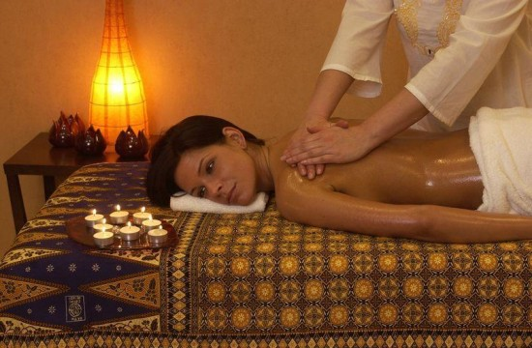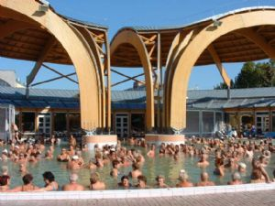

Hýčkání pro ni a pro něho v Büku
3 dny / 2 noci (celoročně)

Danubius Health Spa Resort Bük **** Bük - Bükfürdö
 |  | dvoulůžkový
02.01.13 - 13.03.13 | PP/osobu | 5 280 Kč
14.03.13 - 16.03.13 | PP/osobu | 6 010 Kč
17.03.13 - 28.03.13 | PP/osobu | 5 280 Kč
29.03.13 - 31.03.13 | PP/osobu | 6 010 Kč
01.04.13 - 16.05.13 | PP/osobu | 5 690 Kč
17.05.13 - 19.05.13 | PP/osobu | 6 420 Kč
20.05.13 - 21.06.13 | PP/osobu | 5 690 Kč
22.06.13 - 15.08.13 | PP/osobu | 6 010 Kč
16.08.13 - 19.08.13 | PP/osobu | 6 730 Kč
20.08.13 - 30.08.13 | PP/osobu | 3 010 Kč
31.08.13 - 30.10.13 | PP/osobu | 5 690 Kč
31.10.13 - 03.11.13 | PP/osobu | 6 420 Kč
04.11.13 - 15.11.13 | PP/osobu | 5 690 Kč
16.11.13 - 19.12.13 | PP/osobu | 5 280 Kč
S = snídaně P = polopenze PP = plná penze

Cena zahrnuje
- 2x ubytování s all inclusive
- pro ni: 1x relaxační aromatickou masáž (50 min.) a 1x koupel v červeném víně s anticelulitidním účinkem (20 min.)
- pro něho: 1x hořkosladkou pivní masáž (50 min.) a 1x hořkosladkou pivní koupel (20 min.)
- dále volný vstup do soustavy vnitřních a vnějších bazénů, termálních bazénů, whirlpoolu, parní lázně, sauny
- účast na skupinových cvičeních
- využití Danubius Premier Fitness studia
- zapůjčení županu
- parkování u hotelu

Cena nezahrnuje
- lázeňskou taxu – € 1,50 os./noc

Poznámky a důležitá upozornění
nástupní den: individuálně
první služba: all inklusive

Hunguest Hotel Répce Gold

Poloha:
hotel se nachází vedle termálních "Lázní Bük", se kterými je spojen krytou chodbou. Kolem hotelu je park s odpočinkovými zónami. V současné době probíhá rekonstrukce a dostavba komplexu lázní Bük, která však nenarušuje provoz jednotlivých zařízení a jejich využití není omezeno. Po dokončení tohoto projektu bude komplex rozšířen o další atrakce v sektoru zážitkových bazénů (tobogány a skluzavky) a o prostor nového Saunového světa, restauraci, prostory pro děti apod. Na závěr bude provedena i celková modernizace vstupních recepcí. Předpokládaný termín dokončení těchto úprav je v červnu 2011.

Popis hotelu:
z hotelu lze přejít krytou spojovací chodbou rovnou do areálu termálních lázní a do hotelu Répce ***+. Společenské prostory hotelu jsou klimatizované. Hosté mají k dispozici restauraci (400 míst - speciality maďarské a mezinárodní kuchyně) a lobby bar s velkým výběrem nápojů a letní terasou. Dále je v hotelu dětský koutek, biliár, šipky, půjčovna kol, business center s možností připojení na internet (za poplatek) a konferenční sál s kapacitou 60 míst. Hotel má vlastní wellness: bazén s pitnou vodou (125 m2), whirlpool, jacuzzi, ledovou sprchu, saunu, parní komoru, infrasaunu, fitness, kosmetiku a kadeřníka, manikúru a pedikúru, masáže, solárium.

Vybavení pokoje:
185 pokojů kat. standard : klimatizace, koupelna/ WC, fén, sat-TV, telefon, minibar, bezpečnostní schránku a možnost připojit se na internet ( za poplatek). S výjimkou 10 pokojů, do kterých je možno umístit přistýlku, mají všechny ostatní balkón. Hotel má také 2 speciálně vytvořené pokoje pro hosty s tělesným postižením (s pokojem pro doprovod).

Stravování:
V hotelové restauraci : snídaně a večeře - bufet, obědy ala carte (za příplatek).

Léčebné procedury poskytované hotelem:
viz. popis hotelu Repce.

Poznámka
Parkování na monitorovaném parkovišti se závorou přímo před hotelem (zdarma)
Pobyt s domácími zvířaty není možný.
Vybavení hotelu  - recepce  - restaurace a bar  - hotelové parkoviště  - konferenční kapacity  - relax club  - fitness studio  - lobby  - plavecký bazén  - sauna  - internetová přípojka | Vybavení pokoje  - klimatizace  - koupelna na pokoji  - kabelová / satelitní TV  - pokojový trezor  - telefon  - internetová přípojka  - mini-bar  - vysoušeč vlasů

